附件1：

2024年度

中国人民政治协商会议
吉林省德惠市委员会（本级）部门决算

2025年9月10日

目 录

第一部分 部门概况
一、部门职责
二、机构设置及部门决算单位构成
第二部分 2024年度部门决算表
一、收入支出决算总表
二、收入决算表
三、支出决算表
四、财政拨款收入支出决算总表
五、一般公共预算财政拨款支出决算表
六、一般公共预算财政拨款基本支出决算明细表
七、政府性基金预算财政拨款收入支出决算表
八、国有资本经营预算财政拨款支出决算表
九、财政拨款“三公”经费支出决算表
十、部门预算项目支出绩效自评表
第三部分 2024年度部门决算情况说明
一、收入支出决算总体情况说明
二、收入决算情况说明
三、支出决算情况说明
四、财政拨款收入支出决算总体情况说明
五、一般公共预算财政拨款支出决算情况说明
六、一般公共预算财政拨款基本支出决算情况说明
七、政府性基金预算财政拨款收入支出决算情况说明
八、国有资本经营预算财政拨款支出决算情况说明
九、财政拨款“三公”经费支出决算情况说明
十、绩效评价情况说明
十一、其他重要事项情况说明
第四部分 名词解释

第一部分 部门概况

一、部门主要职责
1、负责市政协全体会议、常委会议、主席办公会议、秘书长会议和专门委员会会议的会务工作，负责上述会议所形成的决议、决定、建议案的组织实施。
2、负责协调政协各专门委员会工作，充分发挥政协委员的作用，履行好政治协商、民主监督、参政议政的基本职能。
3、负责市政协委员学习、视察、参观、座谈、研讨等日常的服务和组织工作；受长春市政协办公厅的委托，协调长春市政协委员在德惠进行视察活动。
4、负责研究统一战线和人民政协的理论政策、调查研究地方政协的共同性问题及其解决方法供领导参考。
5、负责宣传人民政协的方针政策、工作业绩和经验以及政协委员的先进事迹，收集和反映市政协委员和各界人士的意见与建议、综合反映社情民意。
6、负责联系工商联、各人民团体和无党派人士，联系市直有关部门，互通信息、协调工作、加强合作。
7、负责市政协开展各项活动的有关后勤服务管理工作和市政协机关行政事务管理工作。
8、负责接待来德惠访问的外地政协和其他人士的对外联谊工作。
9、负责市委交办的其他工作。
二、机构设置及部门决算单位构成
本单位为中国共产党机关财政全额拨款单位，2024年独立核算机构数1个。内设6个机构1个下属事业单位，分别为提案委员会办公室、经济科技委员会办公室、文教卫生委员会办公室、文史法制委员会办公室、农业农村委员会办公室、行政办公室和事业单位办公室综合保障中心。
纳入中国人民政治协商会议吉林省德惠市委员会2024年度部门决算编制范围的单位包括：中国人民政治协商会议吉林省德惠市委员会办公室决算单位构成1个，既本级决算单位。

第二部分 2024年度部门决算表

一、收入支出决算总表
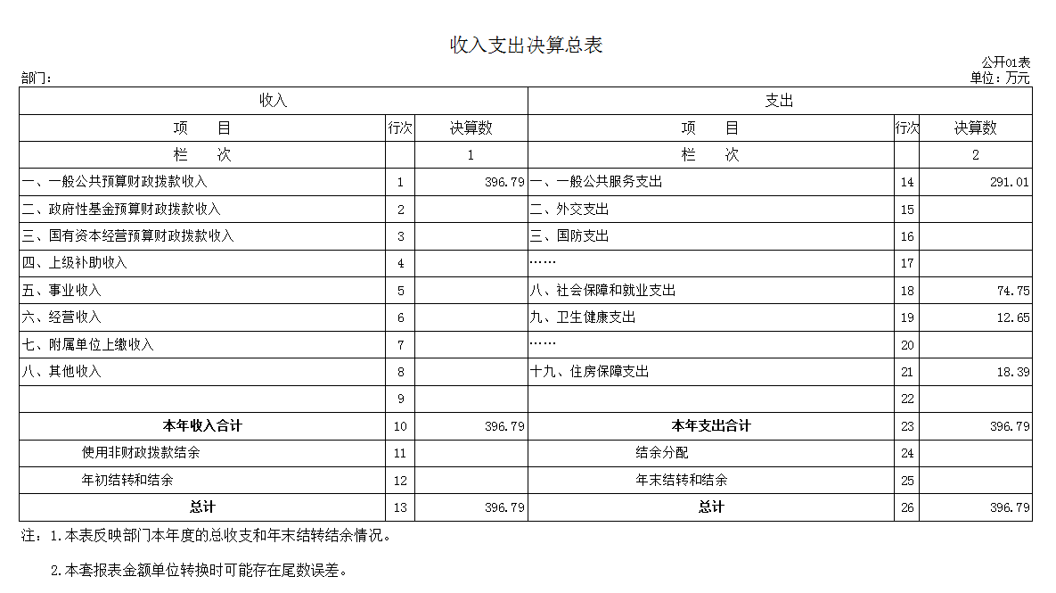

二、收入决算表
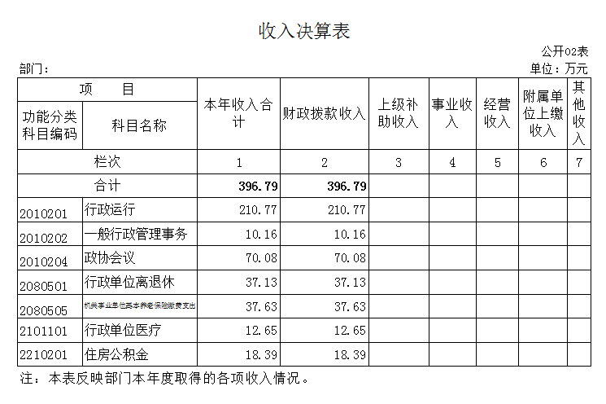

三、支出决算表
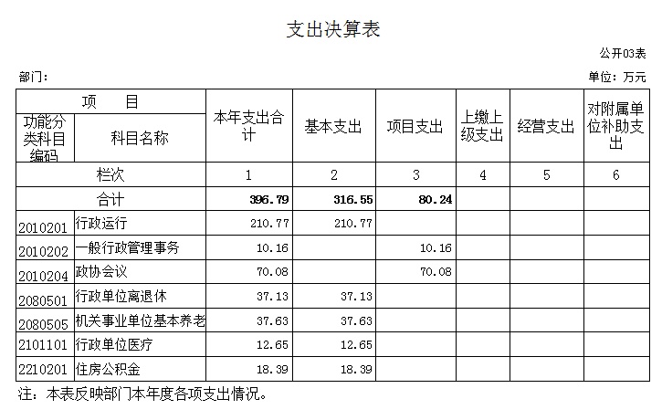
四、财政拨款收入支出决算总表
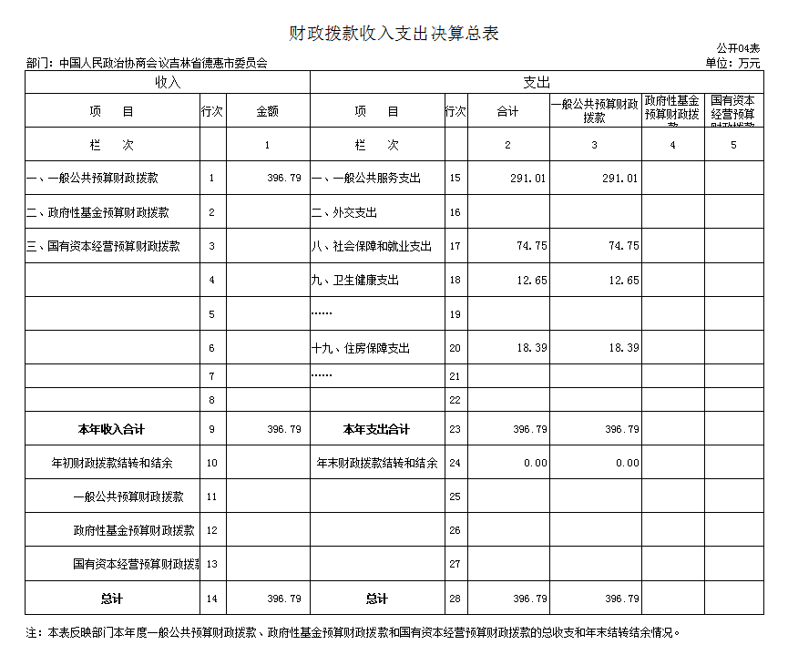

五、一般公共预算财政拨款支出决算表
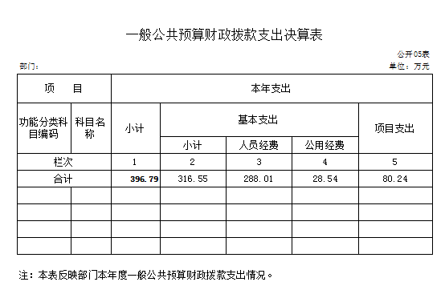
六、一般公共预算财政拨款基本支出决算明细表
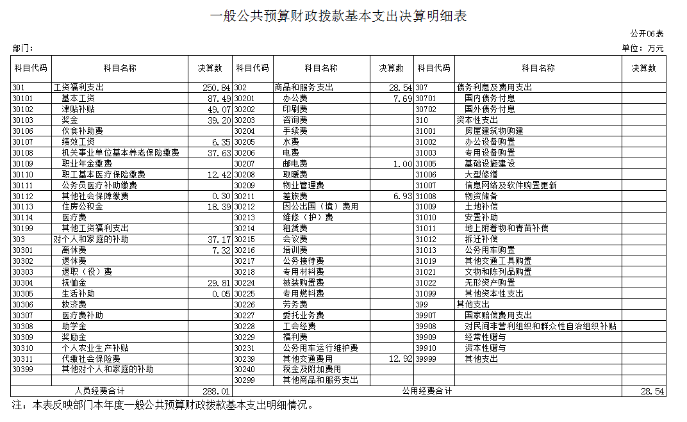

七、政府性基金预算财政拨款收入支出决算表
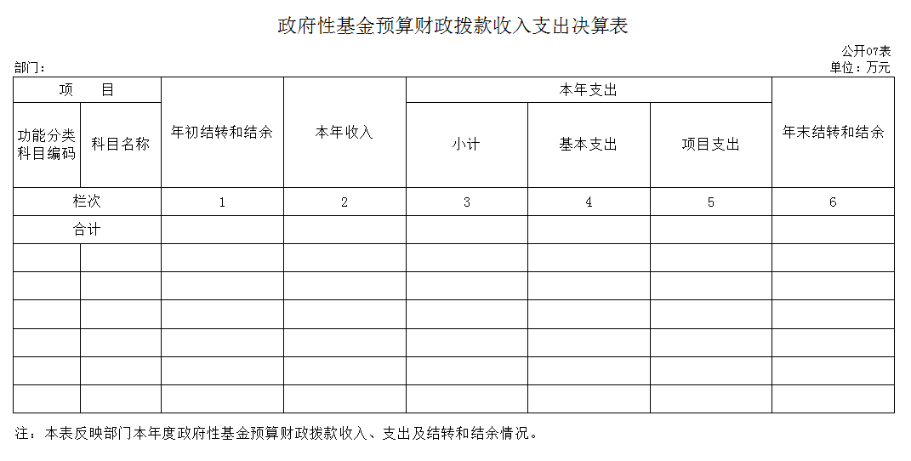

八、国有资本经营预算财政拨款支出决算表
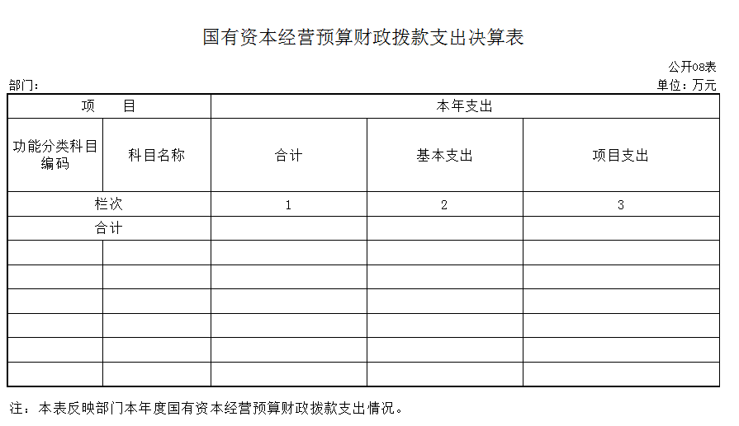

九、财政拨款“三公”经费支出决算表
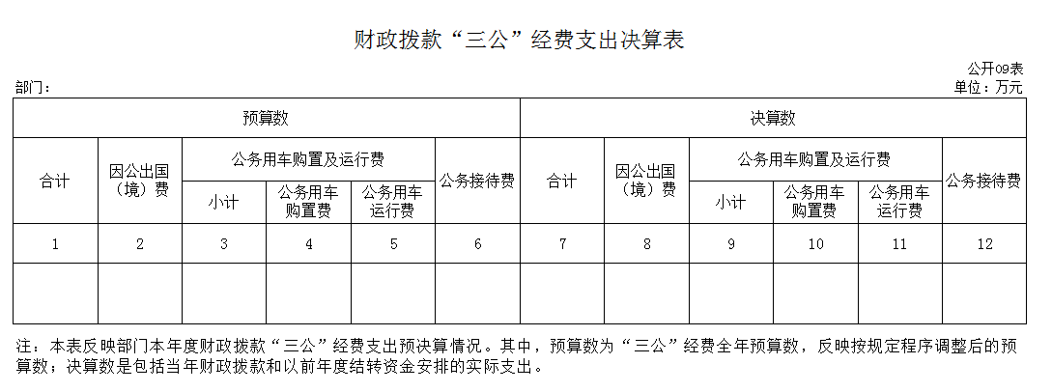

十、部门预算项目支出绩效自评表
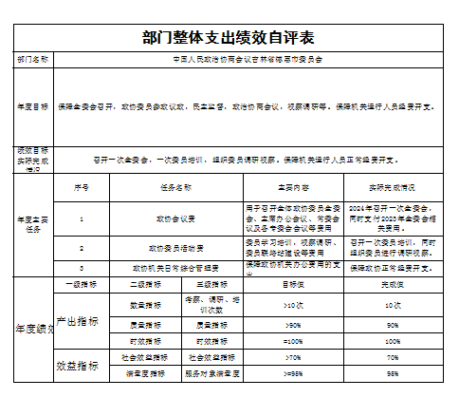

第三部分 2024年度部门决算情况说明

一、收入支出决算总体情况说明
2024年度收、支总计均为396.79万元。与2023年度相比，收、支总计各增加53.2万元，增长15.48%。主要原因：2024年单位内部人员变动。
二、收入决算情况说明
本年收入合计396.79万元，其中：财政拨款收入396.79万元，比上年增加53.2万元，增长15.48 %，主要是2024年单位内部人员变动。
三、支出决算情况说明
本年支出合计396.79万元，其中：基本支出316.55万元，比上年增加25.45万元，增长8.74 %，主要是单位内部人员增加；项目支出80.24万元，比上年增加26.11万元，增长48.24%，主要是2023年、2024年全委会费用均于2024年支付。
四、财政拨款收入支出决算总体情况说明
2024年度财政拨款收、支总计均为396.79万元，与2023年相比，财政拨款收、支总计各增加53.2万元，增长15.48%。主要原因:2024年单位内部人员变动。
五、一般公共预算财政拨款支出决算情况说明
（一）一般公共预算财政拨款支出决算总体情况
2024年度一般公共预算财政拨款支出396.79万元，占本年支出合计的100%。与2023年度相比，一般公共预算财政拨款支出增加53.2万元，增长15.48%。主要原因：单位内部人员变动。
（二）一般公共预算财政拨款支出决算结构情况
2024年度一般公共预算财政拨款支出396.79万元，主要用于以下方面：一般公共服务支出291.01万元，占73.34%；社会保障和就业支出74.75万元，占18.84%；卫生健康支出 12.65万元，占3.19%；住房保障支出18.39万元，占4.63%。
（三）一般公共预算财政拨款支出决算具体情况
2024年度一般公共预算财政拨款支出年初预算为397万元，支出决算为396.79万元，完成年初预算的99.95%。其中：
1.一般公共服务（类）财政事务（款）行政运行（项）。年初预算为291.01万元，支出决算为292万元，完成年初预算的99.66%。
2.社会保障和就业支出年初预算为75万元，支出决算为74.75万元，完成年初预算的99.66%。
3.卫生健康支出年初预算为13万元，支出决算为12.65万元，完成年初预算的97.31%。
4.住房保障支出年初预算为19万元。支出决算为18.39万元，完成年初预算的96.79%。
六、一般公共预算财政拨款基本支出决算情况说明
2024年度一般公共预算财政拨款基本支出396.79万元，其中：
人员经费288.01万元，主要包括：基本工资、津贴补贴、奖金、职工基本医疗保险缴费、其他社会保障缴费、住房公积金、离休费、生活补助、医疗费补助、奖励金、其他对个人和家庭的补助支出。
公用经费28.54万元，主要包括：办公费、邮电费、差旅费。
七、政府性基金预算财政拨款收入支出决算情况说明
2024年度政府性基金预算财政拨款年初结转和结余0万元；本年收入0万元；本年支出0万元，年末结转和结余 0万元。
八、国有资本经营预算财政拨款支出决算情况说明
2024年度政府性基金预算财政拨款年初结转和结余0万元；本年收入0万元；本年支出0万元，年末结转和结余 0万元。
九、财政拨款“三公”经费支出决算情况说明
（一）“三公”经费财政拨款支出决算总体情况说明
2024年度“三公”经费财政拨款支出预算为0万元，支出决算为0万元，完成预算的0%。
（二）“三公”经费财政拨款支出决算具体情况说明
2024年度“三公”经费财政拨款支出决算中，因公出国（境）费支出决算为0万元，占0%；公务用车购置及运行费支出决算为0万元，占0 %；公务接待费支出决算为0万元，占0%。
十、关于2024年度绩效评价情况说明
（一）预算绩效管理工作开展情况
根据预算绩效管理要求，我单位组织对2024年度一般公共预算项目支出开展绩效自评，自评项目2个，共涉及资金80.24元，绩效自评率为100%。
（二）绩效评价结果
1.我部门（单位）绩效自评结果如下：
（1）委员活动费项目绩效自评综述：根据年初设定的绩效目标，项目全年预算数80.24万元，执行数80.24万元，执行率为100%。该项目绩效目标完成情况如下：一般行政管理事务费用实际完成10.16元，完成全年预算100%；会议费项目绩效自评综述：根据年初设定的绩效目标，项目全年预算数70.08万元，执行数70.08万元，执行率为100%。（2）委员活动费项目绩效自评综述。
组织对一般行政管理事务费、会议费项目专项经费2个项目开展了重点绩效评价，涉及一般公共预算支出80.24万元。从评价情况来看，我单位认真按照财政部门的统一部署，统一思想认识，强化资金使用绩效，狠抓责任落实，保证资金按时到位，专款专用，并确保项目实施达到预期的经济效益、社会效益、生态效益。并严格按照项目资金管理办法对资金进行计划申请、审核、使用，及时、规范对收支进行账务处理和会计核算。
十一、其他重要事项情况说明
（一）机关运行经费执行情况说明
2024年度机关运行经费支出28.54万元，较2023年度减少7.45万元，降低20.7%，主要是办公费支出减少。
（二）政府采购支出情况说明
2024年度德惠市政协政府采购支出总额0万元。
（三）国有资产占用情况说明
截至2024年12月31日，德惠市政协共有车辆0辆，其中：一般公务用车0辆。

第四部分 名词解释

一、财政拨款收入：指单位从同级财政部门取得的财政预算资金。
二、上级补助收入：指从主管部门和上级单位取得的非财政补助收入。
三、事业收入：指事业单位开展专业业务活动及辅助活动取得的收入。
四、经营收入：指事业单位在专业业务活动及其辅助活动之外开展非独立核算经营活动取得的收入。
五、附属单位上缴收入：指事业单位附属独立核算单位按照有关规定上缴的收入。
六、其他收入：指除上述收入以外的各项收入。包括未纳入财政预算或财政专户管理的投资收益、银行存款利息收入、租金收入、捐赠收入，现金盘盈收入、存货盘盈收入、收回已核销应收及预付款项、无法偿付的应付及预收款项，从省财政以外的同级单位取得的经费、从非省财政取得的经费，以及行政单位收到的财政专户管理资金等。
七、使用非财政拨款结余（含专用结余）：指事业单位按照预算管理要求使用非财政拨款结余弥补收支差额的金额，以及使用专用结余安排支出的金额。
八、年初结转和结余：指单位以前年度尚未完成、结转到本年按有关规定用途继续使用的资金，或项目已完成等产生的结余资金。
九、结余分配：指事业单位按照会计制度规定缴纳的所得税、提取的专用结余以及转入非财政拨款结余的金额等。
十、年末结转和结余：指单位按有关规定结转到下年或以后年度继续使用的资金，或项目已完成等产生的结余资金。
十一、基本支出：指为保障机构正常运转、完成日常工作任务而发生的人员支出和公用支出。
十二、项目支出：指在基本支出之外为完成特定行政任务或事业发展目标所发生的支出。
十三、经营支出：指事业单位在专业业务活动及其辅助活动之外开展非独立核算经营活动发生的支出。
十四、上缴上级支出：指事业单位按照有关规定上缴上级单位的支出。
十五、对附属单位补助支出：指事业单位用财政补助收入之外的收入对附属单位补助发生的支出。
十六、“三公”经费：纳入省级财政预决算管理的“三公”经费，是指省级部门用财政拨款安排的因公出国（境）费、公务用车购置及运行维护费和公务接待费。是党政机关维持运转或完成特定工作任务所开支的相关支出，是政府行政开支的一部分。其中，因公出国（境）费反映公务出国（境）的国际旅费、国外城市间交通费、住宿费、伙食费、培训费、公杂费等支出；公务用车购置及运行费反映单位公务用车车辆购置支出（含车辆购置税）及燃料费、维修费、过桥过路费、保险费、安全奖励费等支出；公务接待费反映单位按规定开支的各类公务接待（含外宾接待）支出。
十七、机关运行经费：指为保障行政单位（包括参照公务员法管理的事业单位）运行用于购买货物和服务的各项资金，包括办公费、印刷费、邮电费、差旅费、会议费、福利费、日常维修费、专用材料及一般设备购置费、办公用房水电费、办公用房取暖费、办公用房物业管理费、公务用车运行维护费以及其他费用。

